Écoute les Points
Pre-braille | Constellation
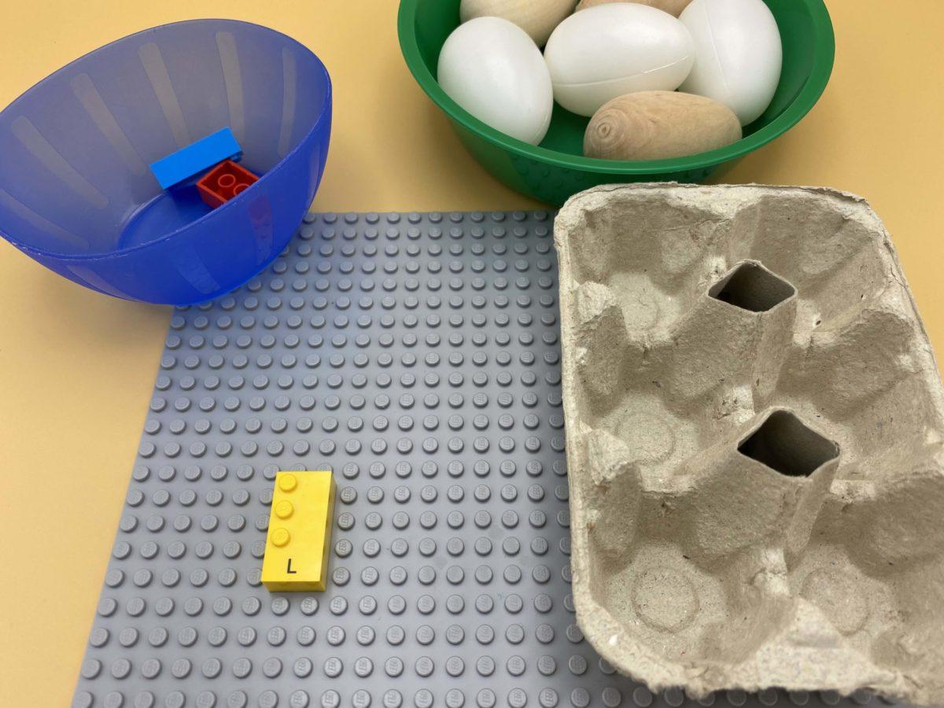 | 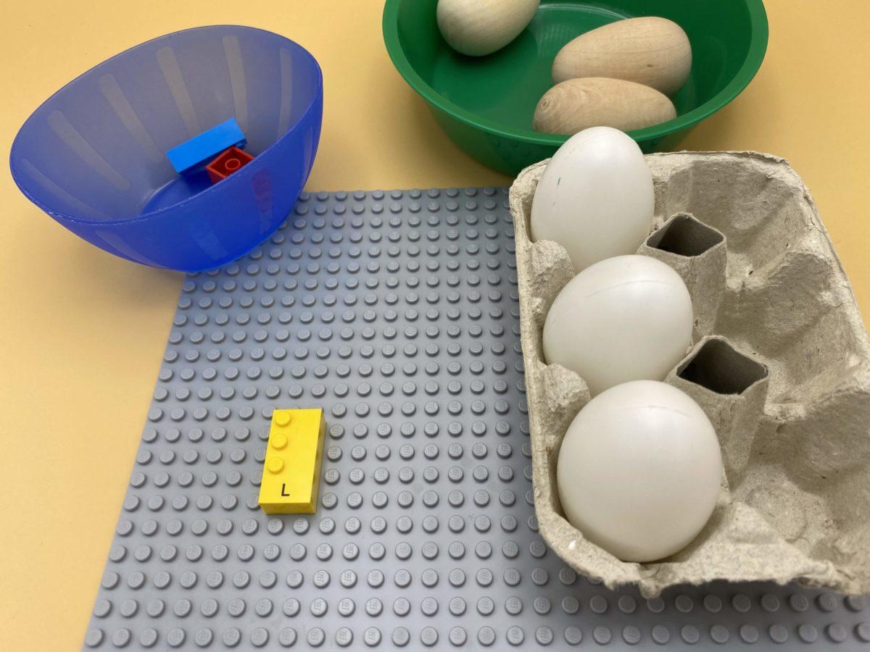

Identification vocale des points numérotés sur une brique braille et reproduire les motifs dans une boîte à œufs représentant une cellule braille.

10 min 2 participant(s)

Jouons !
Joueur 1
- Prends une brique dans le bol.
- Nomme les points que l’on peut sentir sur la brique : par exemple « point 1 » et « point 2 », « point 3 ».
- Accroche la brique sur la plaque.
Joueur 2
- Recrée le motif des points en plaçant un œuf à l’endroit de chaque point dans la boîte à œufs.

Préparation
- 1 plaque
- 3 briques: “A”, “C”, “L”
- 2 bols
- 1 carton pour 6 œufs en orientation portrait, comme une cellule braille (c’est à dire 2 colonnes de 3 points)
- 6 oeufs ou objets de taille similaire.
Placer les 3 briques dans un bol.
Placer les 6 oeufs dans l’autre bol.

Pour bien réussir
- Revoir la position des points dans la cellule braille pour s’assurer de la connaissance de leur numéro.
- La confusion entre la position des points dans la cellule braille, la façon dont on représente les nombres en braille et le nombre de points dans la constellation peut être évitée en disant « point 2 » et pas seulement « 2 ».

Variations possibles
- N’utiliser que les lettres comportant la première colonne de points – a, b, k, l – pour apprendre les points 1, 2 et 3.
- Choisir des lettres avec plus de picots comme n, q, t…

Les enfants vont développer ces compétences holistiques

Cognitif
- Construire une suite identique à une proposition de suite demandée

Emotionnel
- Maîtriser les capacités motrices et son engagement émotionnel pour réussir des actions simples

Physique
- Améliorer la mémoire auditive : conserver les informations entendues après un délai

Créatif
- Organiser les objets dans un jeu

Social
- Planifier et réaliser des activités routinières ou non routinières nécessitant plusieurs étapes

Le saviez-vous ?
- Les enfants peuvent jouer avec la constellation de points même s’ils ne savent pas encore compter jusqu’à 6. On ne compte pas les points, on leur donne juste des noms, on utilise des chiffres.
- Les compétences spatiales permettent d’imaginer des objets dans son esprit, de les faire tourner ou de les manipuler, et de les faire se déplacer.

